Дидактическая игра «Помоги Оле найти дорожку»
Цель: Закреплять умения детей выделять место звука [о] в слове. Развивать сообразительность, внимание, память, связную речь.
Правила игры: Пройди по дорожкам от картинки к картинке, выбирая ту дорожку, которая начинается с правильной позиции звука [о] (начало, середина, конец) в данном слове-названии картинок.Только эта дорожка приведёт к следующей картинке.
Ход игры:
Помоги Оле найти дорожку, ведущую к дому. Для этого надо правильно определить место звука [о](начало, середина, конец) в слове-названии картинки. На первом листочке, упавшем под ноги Оле, нарисовано облако.
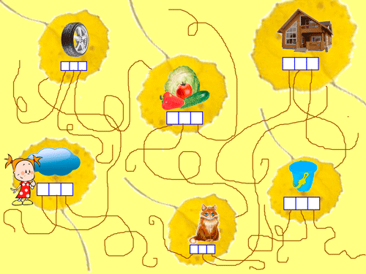
Выбрав нужную дорожку выдели её ярким цветом.
